日本語題目 (ＭＳ 明朝, 16 ポイント)
論文
自警 太郎^{1,*}，自警 花子² (MS 明朝, 14 ポイント，姓を名の間に半角スペース)
¹第一著者所属 (MS 明朝, 11 ポイント)
²e自警大学
＊<e-mail address>
要旨：要旨（MS 明朝，10 ポイント，300文字前後）この文書は「社会安全とプライバシー」論文誌の書き方の見本である．テンプレートの各所に著者の文章を書式無しテキストでコピーすること．要旨は１段落でおよそ300文字前後とする．要旨は，論文の内容，主な結論を簡潔に記述すること．要旨には表や図，式，脚注，参考文献を含めることはできない．この文書は「社会安全とプライバシー」論文誌の書き方の見本である．テンプレートの各所に著者の文章を書式無しテキストでコピーすること．要旨は１段落でおよそ300文字前後とする．要旨は論文の主旨，所見，結論を簡潔に記述すること．要旨には表や図，式，脚注，参考文献を含めることはできない．

１．はじめに（MS 明朝，10 ポイント，太字）
本論文誌に掲載される論文の，フォーマットの統一のため，このテンプレートで示された書式に従って原稿を作成すること．
論文の作成にはMS-WORDを用い，PDFおよびdocx形式の双方のファイルを投稿する．余白，フォント，参考文献の引用，図・表の挿入については以降の章を参照する．以降，本文の書式は，MS 明朝体，10ポイントを基本とする．図・表を除き，原則として，日本語表記とすること．

２．章題
２．１． 節
章・節の見出しはMS 明朝体，10ポイント，太字で記述する．章・節の見出しの前は，1行改行を入れる．
ページ番号. ページ番号は編集部で設定されるため変更しないこと．.

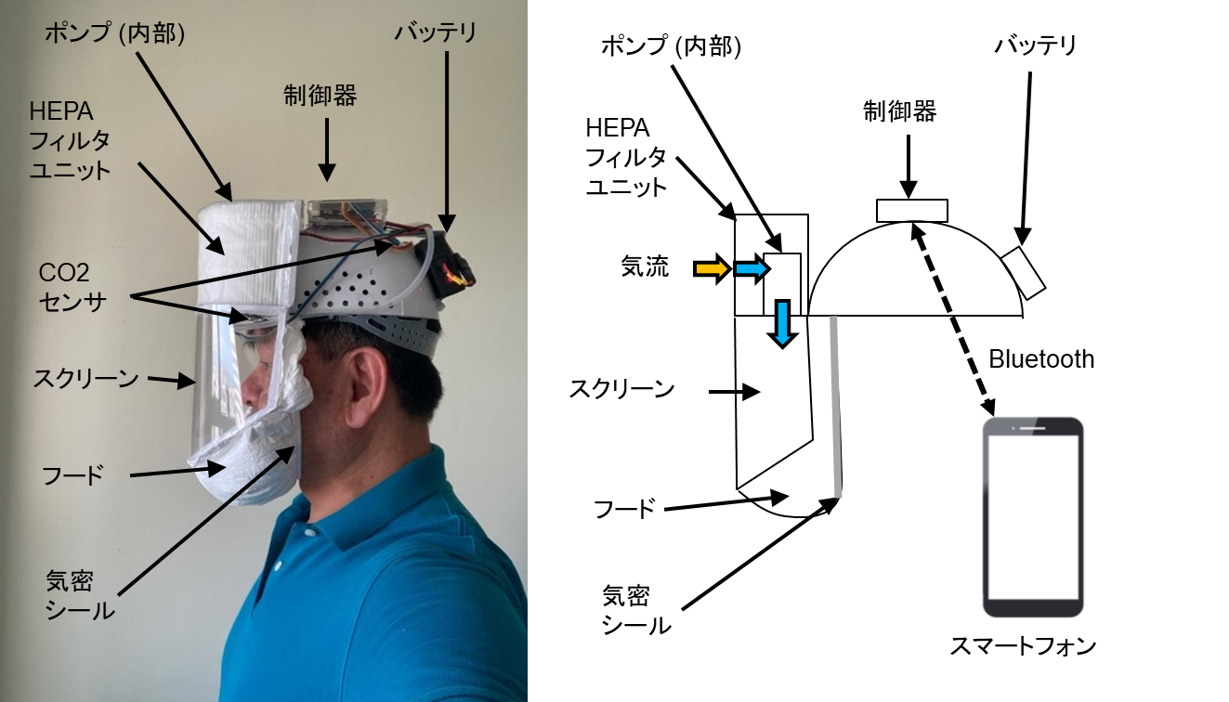

- DFM-Frontline No.1 の写真 (b) DFM-Frontline No.1 の模式図
図１．自由外出マスク・セブ試作１号機（DFM-Frontline No.1）（図表のキャプションは太字）
２．２． 特殊記号および 図，表，式
特殊記号.. 例： α γ μ Ω () ≥ ± ● Γ等，は必要に応じてTimes New RomanまたはArialフォントを用いる．
図. 図は，図1，図2，…，の形式で参照され，前後に十分な余白を持って本文中に中央揃えで挿入される．図の題目は，それのみで完結した文章とし，図の真下に配置する．一般的に，オリジナルの図や写真のみが掲載可能である．可能な限り，図の分解能は300 dpiとする．
表. 表は，表1，表2，…，の形式で参照され，本文内に置かれるが，本文と混同されないよう注意する．それぞれの表の上に表のタイトルを表記する．表内の単位はカギ括弧を付けて[m]のように表記する． 図・表は英文表記も可とする．
式． 式は，式(1)，式(2)，…，の形式で参照され，連番を割り振って中央揃えで配置する．式中のフォントはTimes New Roman または Arialフォントを用いてもよい．
(1)

表１．自由外出マスク・セブ開発予定の３モデル（DFM-F, DFM-I, and DFM-P）の比較 [10]

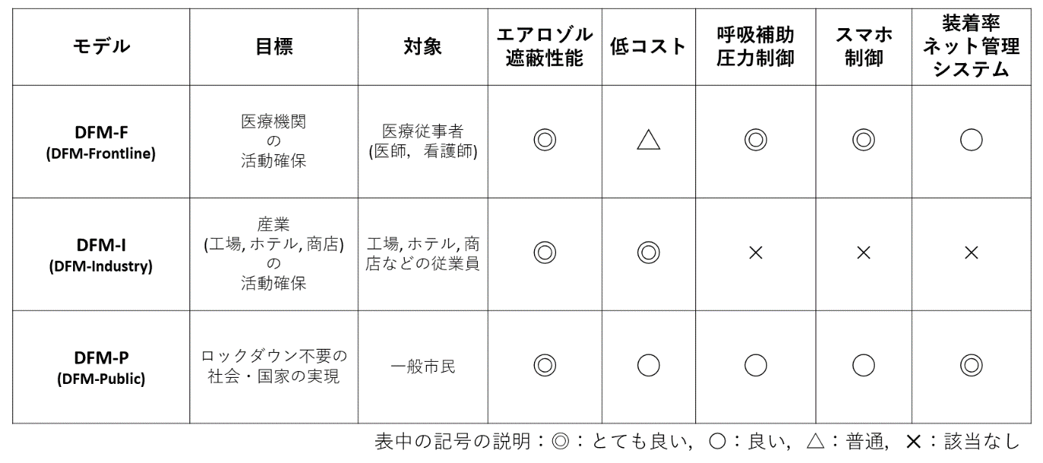

２．３． 参考文献
参考文献の引用は，右側に[1]の様に記述する．複数の文献の場合は，[2,3]，[4-6] の様に記述する．
参考文献は本文で参照される順番に番号を付けて，謝辞（付録がある場合は付録）の後に記載する．記載形式は本テンプレートの形式を踏襲する．得られるものについては，URLを表示する．

３．おわりに
論文の結論は，論文の要点に再度言及することはあっても，要旨の言い換えにならないように留意する．ここでは，得られた研究結果の要点に加えて，研究の重要性や応用例の提案，今後の展開についても記述することが望まれる．

謝辞
研究の実施にあたり受けた援助・助成をここに記載する．

付録
論文に関連する付随資料は，付録としてこの位置に挿入する．

参考文献
[1] 特定非営利活動法人e自警ネットワーク研究会: http://www.e-jikei.org/（ウェブサイトの引用例）
[2] Y. Fujii, N. Yoshiura and N. Ohta, “Creating a Worldwide Community Security Structure Using Individually Maintained Home Computers: The e-JIKEI Network Project” Social Science Computer Review (雑誌名は太字・斜字), Vol. 23, No. 2, pp.250-258, 2005.
[3] 丸浩一，藤井雄作，杉田陽市，太田直哉，吉浦紀晃，上田浩，白木慎也，“利他主義と情報技術による地域社会の安全化 e自警ネットワーク実現に向けたシステムの導入と展望”，建築学会総合論文誌，No. 8, pp. 99-104, 2010.
[4] 特開2011-151770, “暗号化された画像を閲覧権者に応じた強度の不鮮明化処理を施した画像を出力することを特徴とする画像暗号化システム”.
[5] 特許第5162732号，「撮像装置，撮像システム，及び画像閲覧システム」
[6] David Hitt, Owen Garriott and Joe Kerwin, “Homesteading Space: The Skylab Story”, University of Nebraska Press, 2008. （英文書籍の引用例）
[7] ジェイムズ・バラット，「人工知能：人類最悪にして最後の発明」，ダイヤモンド社，2015. （邦文書籍の引用例）
[8] GatesNotes, “The Age of AI has begun: Artificial intelligence is as revolutionary as mobile phones and the Internet” (21 March 2023). （ブログの引用例）
https://www.gatesnotes.com/The-Age-of-AI-Has-Begun
[9] TIME, “Inside Elon Musk’s Struggle for the Future of AI” (6 September 2023). （記事の引用例）
https://time.com/6310076/elon-musk-ai-walter-isaacson-biography/
[10]世界経済フォーラム (World Economic Forum), 「AIにより失われる仕事と、新たに生まれる仕事」（2023年5月16日）（日本語記事の引用例）
https://jp.weforum.org/agenda/2023/05/jp-jobs-lost-created-ai-gpt/

著者近影  24 mm×30 mm | 自警太郎 JIKEI, Taro  第一著者所属  略歴および研究分野（200文字程度）
著者近影  24 mm×30 mm |  | 自警花子 JIKEI, Hanako  e自警大学  略歴および研究分野（200文字程度）

